

Грили серии
HEG

Инструкция по эксплуатации

- Структура

- Верхняя и нижняя модульные панели покрыты эмалью и легко моются.
- Двойные сковородки и система независимого контроля температуры обеспечивают лёгкое управление и позволяют экономить энергию.
- Температуру можно регулировать.
- Надёжное внутреннее устройство защиты от перегрева.
- Структура устройства изготовлена из нержавеющей стали.
- Устройство легко перемещается, легко моется.

Составные части (см. рис. 1)
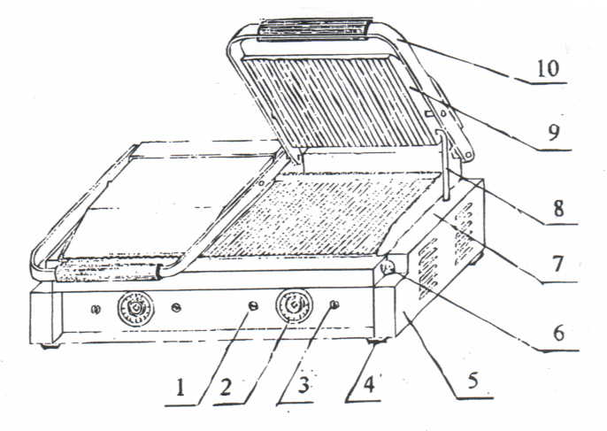
- Лампа-индикатор включения устройства
- Термостат
- Индикатор нагревания
- Резиновые ножки
- Донная коробка
- Поддон для сбора масла
- Нижняя модульная панель
- Трубка подачи
- Верхняя модульная панель
- Рукоятка управления

- Спецификации устройства

Модель | HEG-811 | HEG-813
Описание | С одной головой  Гриль | С двумя головами  Гриль
Напряжение | 220-240 В | 220-240 В
Мощность | 1,8 кВт | 3,6 кВт
Кол-во фаз | Одна | Одна
Частота | 50-60 Гц | 50-60 Гц
Температура | 50-300ºС | 50-300ºС
Размеры решётки | 218х230 мм | 475х230 мм
Общие размеры | 290х395х210 | 570х395х210 мм
Вес нетто | 16 кг | 28 кг
Размеры упаковки | 390х440х250 мм | 670х440х250
Вес брутто | 18,5 кг | 31 кг

- Выгрузка и хранение

Во время выгрузки устройства его нельзя толкать или ударять. Устройство в упаковке нельзя хранить на открытом воздухе. Устройство следует поместить в складское помещение с хорошей вентиляцией и отсутствием газов, вызывающих коррозию. Если по какой-либо причине устройство хранится некоторое время на открытом воздухе, необходимо обеспечить защиту от дождя и грязи.

- Подготовка к эксплуатации

- Проверьте, чтобы напряжение источника энергоснабжения соответствовало напряжению устройства.
- Не кладите посторонние предметы на верхнюю модульную плату и обращайтесь с рукояткой с осторожностью, поворачивая её плавно.
- Перед мойкой отключайте устройство от источника энергоснабжения. Не используйте для мойки средства, вызывающие коррозию и не мойте устройство с помощью прямых струй воды.
- Необходимо установить плавкий предохранитель и трёхфазную розетку. Провод заземления должен быть присоединён в соответствии с нормами безопасности.
- Позади печи находится винт заземления. Его следует соединить с медным проводом площадью поперечного сечения 2 мм ² в соответствии с предписаниями безопасности.
- Диапазон температуры: от 50 до 300ºС. Рекомендованная рабочая температура: 250ºС +/- 5%.
- Установку и техническое обслуживание устройства должны производить квалифицированные специалисты.

- Эксплуатация

- Поверните переключатель. Загорится лампа-индикатор.
- Поверните термостат по часовой стрелке на нужный уровень. При включении теплового индикатора устройство начнёт нагреваться.
- Следует отрегулировать температуру в пределах от 150 до 250ºС (в зависимости от продуктов).
- Для того, чтобы нагреть устройство до 250ºС, требуется 8 минут.
- Когда температура достигнет 250ºС, опустите верхнюю модульную панель. Налейте растительного масла на нижнюю модульную панель и медленно положите на неё пищу. Закройте панели и плавно нажмите рукоятку. Следите за приготовлением пищи.
- Внизу нижней модульно панели находится поддон для сбора, стекающего масла.
- Чтобы извлечь приготовленную пищу, опустите верхнюю модульную панель.
- Когда температура понижается, регулятор температуры включается автоматически, и панели снова нагреваются.
- По завершению работы следует повернуть регулятор температуры на отметку «0», выключить устройство и отключить его от источника энергоснабжения.

- Мойка и техническое обслуживание

- Перед мойкой отключите устройство от источника энергоснабжения.
- Не используйте моющие средства, вызывающие коррозию, не мойте устройство с помощью прямых струй воды.
- При простое устройства отключайте его от источника энергоснабжения.
- Храните устройство в помещении с хорошей освещённостью.

7. Список запасных частей
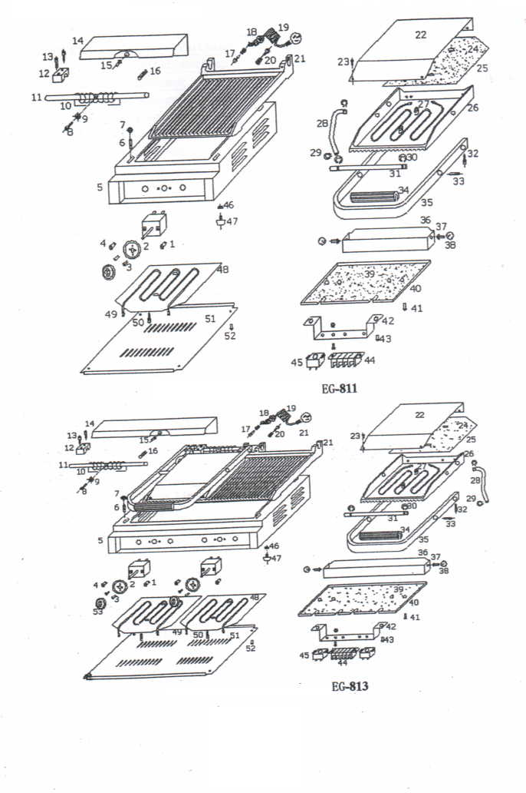
Номер детали | Наименование | Спецификации
EG-811-01 | Лампа-индикатор нагревания | 250 В 14 А
EG-811-02 | Термостат | 250 В 20 А
EG-811-03 | Крейцкопфный винт | М 4х6
EG-811-04 | Лампа-индикатор включения | 250 В 14 А
EG-811-05 | Донное покрытие | 430
EG-811-06 | Шестиугольный винт | М 5х25
EG-811-07 | Шайба | А3 хромовое покрытие
EG-811-08 | Шестиугольный винт | М 5х25
EG-811-09 | Шайба | А3 хромовое покрытие
EG-811-10 | Вращающаяся пружина | Ф 3,5
EG-811-11 | Задний вращающийся вал | Ф 12х278
EG-811-12 | Стенд для фиксации | Медный
EG-811-13 | Шестиугольный винт | М 6х40
EG-811-14 | Задний колпак | 430
EG-811-15 | Крейцкопфный винт | М 4х8
EG-811-16 | Штифт | Ф 4х40
EG-811-17 | Винт заземления | М 6х15
EG-811-18 | Обмотка для провода подачи энергоснабжения | ABS
EG-811-19 | Провод подачи энергоснабжения | 3х2,5 мм
EG-811-20 | Винт заземления | М 5х16
EG-811-21 | Нижняя модульная панель | Железная
EG-811-22 | Затвор верхней модульной панели | 430
EG-811-23 | Крейцкопфный винт | М 4х8
EG-811-24 | Изоляция верхней панели | Стекловолокно
EG-811-25 | Нагревательные трубки верхней модульной панели | = 1,0
EG-811-26 | Верхняя модульная панель | Железная
EG-811-27 | Нагревательный элемент | 800 Вт 230 В
EG-811-28 | Индукционная катушка | Сталь
EG-811-29 | Ось верхнего модуля | Ф 12
EG-811-30 | Стопорное кольцо | Ф 14
EG-811-31 | Оси | Ф 12х278
EG-811-32 | Шестиугольный винт | М 5х16
EG-811-33 | Шестиугольный винт | М 6х8
EG-811-34 | Резиновая рукоятка | Ф 30х155
EG-811-35 | Рама рукоятки | Сталь, 20х10
EG-811-36 | Поддон для сбора масла | 3-4
EG-811-37 | Винт с овальной головкой | М 6х12
EG-811-38 | Шар | Ф 20
EG-811-39 | Защита от тепла
EG-811-40 | Прессовая панель
EG-811-41 | Крейцкопфный винт | М 4х20
EG-811-42 | Выводной щиток | 430
EG-811-43 | Крейцкопфный винт | М 4х8
EG-811-44 | Линейный пласт | 250 В 16 А
EG-811-45 | Квалификация | 250 В 16 А
EG-811-46 | Крейцкопфный винт | М 6х20
EG-811-47 | Резиновые ножки | Ф 30х15
EG-811-48 | Наконечник нагревательного элемента | = 1,0
EG-811-49 | Нагревательный элемент | 230 Вольт 1000 Ватт
EG-811-50 | Крейцкопфный винт | М 6х8
EG-811-51 | Диск | = 1,0
EG-811-52 | Крейцкопфный винт | М 4х6

8.Схема электрического соединения

HL1 – лампа-индикатор включения
HL2 – лампа-индикатор температуры
SA – ограничитель температуры
SB – термостат
EH1, ЕН2 – нагревательные элементы
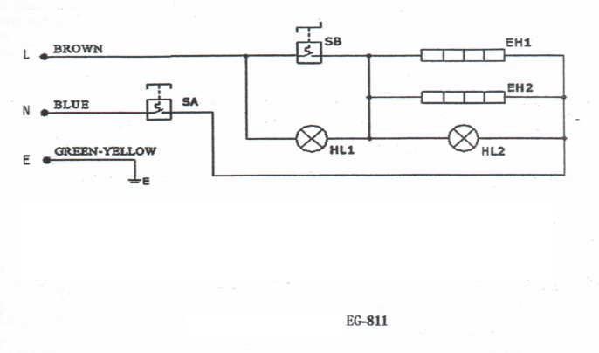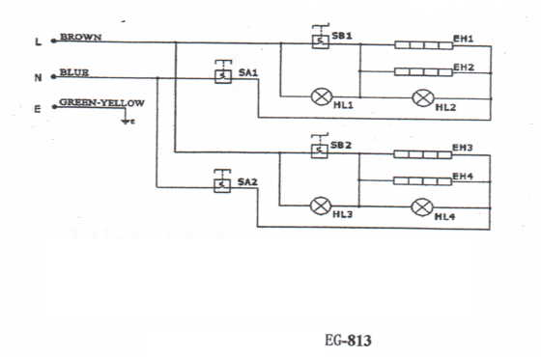

9. Устранение неполадок

Проблемы | Причины | Решения
Модульные панели не нагреваются, когда включены устройство и индикатор нагревания | Поломка термостата  Повреждение электрических проводов | Заменить термостат  Заменить провода
Термостат не работает, когда устройство и нагревательный элемент включены | Повреждение термостата | Заменить термостат
Индикатор нагревания выключен, когда устройство включено, и процесс нагревания протекает нормально | Повреждена лампа индикатора | Замена индикатора
Устройство включено, но температура не повышается, и индикатор нагревания не работает | Отключение подачи энергоснабжения  Поломка плавкого предохранителя | Проверить источник энергоснабжения и плавкий предохранитель

В случае обнаружения других неполадок немедленно выключите устройство и обратитесь в сервисную службу.

Внимание! Фирма-производитель не несёт ответственности за ущерб, причинённый в результате неправильного обращения с устройством.

Не храните легко воспламеняющиеся вещества и предметы рядом с данным устройством.

